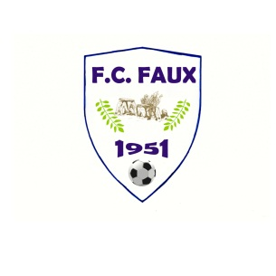

CHARTE DU FAIR-PLAY DU FC FAUX
L'image de marque d'un club passe aussi par le bon comportement de ses joueurs.
A nous, éducateurs d'équipes de faire respecter à nos jeunes un certain état d'esprit sportif.

- Respecter les règlements, ne jamais chercher à les enfreindre délibérément.

- Respecter le matériel mis à ma disposition.

- Saluer l'Adversaire et les Arbitres au début et à la fin d'une rencontre.

- Respecter l'Arbitre, accepter toutes ses décisions sans jamais mettre en doute son intégrité.

- Reconnaître dignement la supériorité de l'Adversaire dans la défaite.

- Accepter la victoire avec modestie, sans vouloir ridiculiser l'Adversaire.

- Refuser de gagner par des moyens illégaux ou par la tricherie.

- Garder sa dignité en toutes circonstances et notamment dans la défaite.

- Rester maître de soi, refuser la violence physique ou verbale.

- Etre exemplaire, généreux et tolérant.

- Je signe une licence pour jouer dans le club et non pas pour jouer en Equipe 1, titulaire à chaque match.

- Ne jamais oublier que le football est avant tout un jeu.

